Зачем нужно управлять конфликтом?

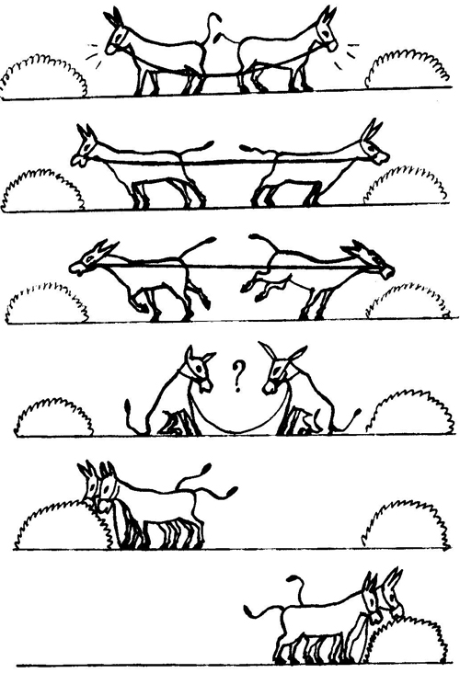
Конфликт – это столкновение двух или более сторон по поводу реального или воображаемого ущемления интересов в настоящее время или в будущем.
Конфликт включает не только открытую борьбу, скандал, сюда входят и ситуации, потенциально содержащие в себе будущее острое развитие событий. Даже если только одна сторона считает, что находится в конфликте, или причины, вызывающие осложнения, существуют только в воображении сторон, все эти ситуации тоже относятся к конфликтным и имеют многие сходные черты с другими конфликтами.
Сторонами конфликта могут быть люди, группы людей, организации и т.п. Конфликт может также развёртываться между частями личности одного человека. Принципиально важным является упоминание об ущемлении интересов (глубинных потребностей, целей, ценностей сторон) как о причине конфликта.

В развитии конфликта можно выделить несколько стадий:
- Разногласия – предконфликтная стадия, на которой выраженность разногласий может быть разной.
- Конфронтация – открытое столкновение конфликтующих сторон, сопровождающееся эмоциональными выпадами, ростом напряжения, сопротивления идеям друг друга. Происходит разбиение на группировки, и часто даже нейтральные члены коллектива вынуждены выбирать ту или иную сторону.
- Эскалация – нарастание по спирали. Рост враждебности, угрозы, взаимная агрессия и непонимание, потеря доверия друг к другу, словесные и другие атаки, месть делают обстановку невыносимой.
- Спад – истощение сил, «остывание» участников. Они начинают возвращаться к рациональному взгляду на ситуацию, в чём им помогает «групповой разум», положительная атмосфера в группе (если она существует).
Иногда именно в этот момент полезно пригласить консультанта-посредника, если группа не справляется с решением сама.
- Послеконфликт – часто послеконфликт, т.е. вновь вспыхнувший конфликт по тому же поводу, оказывается даже сложнее, чем первый, т.к. показывает бесполезность предыдущих усилий по его разрешению. Стоит прилагать усилия для предотвращения его возникновения.

Последствия конфликта могут быть неоднозначными:
Столкновение, скандал  Разрушение отношений  Потеря веры в себя  Предательство, потеря друзей  Развал команды  Обострение положения, тупик  Стресс, болезни  Чувство вины, обида  Увольнение с работы | Вскрытие и разрешение проблем  Построение новых отношений  Самоутверждение  Выявление истинных отношений  Выявление союзников, сплочение  Творческие находки  Эмоциональная разрядка  Лучшее знание себя  Повышение по службе
У конфликта ничуть не меньше позитивных последствий, чем негативных в зависимости от конкретной ситуации, самих сторон, тех способов, которыми они пытаются разрешить проблему.

Вмешательство в конфликт, попытки его разрешения могут производиться на любой стадии. Кроме того, предполагая заранее, что какие-то из наших планов способны обострить обстановку, можно предпринять меры по его предотвращению.
Иногда же, напротив, стоит подогреть конфликт, чтобы довести вялотекущую ситуацию до открытого противостояния.
Поэтому важно использовать любые формы воздействия на конфликт, которые помогали бы управлять им и приводили к запланированному результату.

По материалам Е.Н.Ивановой «Иду на конфликт».

